CÔNG TY TNHH CÔNG NGHỆ TOÀN CẦU AVEO

–––––🙞✵🙝–––––



TÀI LIỆU MÔ TẢ CHỨC NĂNG HỆ THỐNG

E-COMMERCE

Mã: 03-2023-ECM-AV Phiên bản: v1.0

**GHI NHẬN THAY ĐỔI TÀI LIỆU**

GHI NHẬN SỬA ĐỔI

|  |  |  |  |
| --- | --- | --- | --- |
| **Ngày cập nhật** | **Phiên bản** | **Mô tả sửa đổi** | **Người cập nhật** |
| 17/03/2023 | 1.0 | Bản chính thức | Nguyễn Khắc Luyện |
|  |  |  |  |

TRANG KÝ THỰC HIỆN

|  |  |  |  |
| --- | --- | --- | --- |
| **Chữ ký** | **Tên** | **Chức danh** | **Ngày** |
|  |  |  |  |

TRANG KÝ PHÊ DUYỆT

|  |  |  |  |
| --- | --- | --- | --- |
| **Chữ ký** | **Tên** | **Chức danh** | **Ngày** |
|  |  |  |  |

**MỤC LỤC**

I. Giới thiệu 1

1. Tên hệ thống 1

2. Mục đích sử dụng 1

3. Phạm vi tài liệu 1

4. Đối tượng sử dụng tài liệu 1

5. Kết quả mong muốn sau khi triển khai 1

6. Bảng thuật ngữ 1

II. Đặc tả yêu cầu chức năng nghiệp vụ 1

1. Yêu cầu và quy định chung 1

2. Sơ đồ chức năng hệ thống 2

III. Tổng quan dự án 4

1. Mô tả tổng quan 4

2. Danh sách chức năng phân quyền trong hệ thống 4

IV. Mô tả chức năng 4

1. Quản lý hệ thống 4

1.1. Đăng nhập hệ thống 6

1.1.1. Sơ đồ quy trình đăng nhập hệ thống 6

1.1.2. Mô tả các bước 6

1.1.3. Mookup “Đăng nhập” 7

1.1.4. Giao diện 7

1.1.5. Yêu cầu nghiệp vụ 8

1.9. Quản trị gian hàng 10

1.9.6. Kênh chat hỗ trợ khách hàng 10

2. Web người dùng 13

2.1. Đăng ký người dùng 14

2.1.1. Sơ đồ quy trình 14

2.1.2. Mô tả các bước 14

2.1.3. Mookup “Đăng ký” 15

2.1.4. Giao diện 16

2.1.5. Yêu cầu nghiệp vụ 17

2.2. Đăng nhập người dùng 19

2.2.1. Sơ đồ quy trình 19

2.2.2. Mô tả các bước 19

2.2.3. Mookup “Đăng nhập” 20

2.2.4. Giao diện 20

2.2.5. Yêu cầu nghiệp vụ 22

2.8. Đặt hàng 23

2.8.1. Chat với gian hàng 23

3. Quản lý 26

V. Abc 26

**TÀI LIỆU MÔ TẢ CHỨC NĂNG HỆ THỐNG**

I. Giới thiệu

1. Tên hệ thống

- Hệ thống thương mại điện tử KinKin E-Commerce.

2. Mục đích sử dụng

- Tài liệu mô tả chức năng nghiệp vụ cho hệ thống E-Commerce, phạm vi nội bộ.

- Tài liệu được biên soạn nhằm mục đích hỗ trợ các bộ phận tham gia vào quá trình triển khai, xây dựng, kiểm thử các chức năng cập nhật trên hệ thống. Là tài liệu tham khảo làm căn cứ để phân tích và tích hợp các hệ thống khác.

3. Phạm vi tài liệu

- Tài liệu mô tả các yêu cầu giao diện, xử lý luồng của các chức năng trên hệ thống quản lý và hệ thống người dùng cuối.

- Tài liệu này chưa hoàn thiện ngay mà sẽ được cập nhật theo các yêu cầu thay đổi trong quá trình thực hiện dự án.

- Mô tả tổng quan chức năng hệ thống E-Commerce sẽ được xây dựng.

4. Đối tượng sử dụng tài liệu

- Các thành viên của đội phát triển dự án.

5. Kết quả mong muốn sau khi triển khai

- Hệ thống đáp ứng được các yêu cầu chức năng nghiệp vụ theo tài liệu đã đưa ra.

6. Bảng thuật ngữ

|  |  |
| --- | --- |
| **Thuật ngữ** | **Mô tả** |
| TMĐT | Thương mại điện tử |
| E-CM | E-Commerce |
| KH | Khách hàng |
| NSD | Người sử dụng |

II. Đặc tả yêu cầu chức năng nghiệp vụ

1. Yêu cầu và quy định chung

**- Mô tả về các quy định chung:**

+ Ứng dụng: Web, App

+ Hỗ trợ hiển thị trên các trình duyệt thông dụng: Firefox, Chrome, Cốc Cốc, Internet Explorer (bản 9 trở lên).

+ Hỗ trợ hiển thị trên các thiết bị: SmartPhone, PC, Laptop, Tablet .

+ Ngôn ngữ: Tiếng Việt.

+ Các trường nhập hoặc chọn có ký tự *: Bắt buộc phải nhập hoặc chọn dữ liệu đầy đủ.

+ Thứ tự nhập dữ liệu từ trên xuống dưới, từ trái qua phải.

+ Thông báo: Nội dung xử lý lỗi hiển thị text màu đỏ, nội dung xử lý thành công hiển thị text màu xanh.

+ Định dạng mật khẩu: 

**- Yêu cầu về giao diện:**

+ Bố cục website thiết kế đơn giản, màu sắc hài hòa và đặc trưng của TMĐT.

+ Giao diện: Thiết kế phẳng, đơn giản và tối giản bước xử lý cho khách hàng.

+ Thiết kế giao diện, font chữ: Đáp ứng tiêu chí dễ nhìn, dễ nhận biết và thao tác chức năng.

+ Giới hạn khung nhìn trên toàn màn hình. Tự động xuất hiện thanh cuộn khi nội dung dài.

+ Hỗ trợ tối đa phím tắt cho người sử dụng ( Enter thay cho nút tìm kiếm, Tab: chuyển ô nhập liệu theo thứ tự,….

+ Hiển thị: Phù hợp kích thước màn hình thông dụng của máy tính để bàn, Lap top, SmartPhone.

**- Các quy định áp dụng trong hệ thống**

+ Khi thao tác nội dung có gửi yêu cầu có thời gian xử lý lâu, màn hình hiển thị text “Đang tải dữ liệu ….” Để tránh người dùng nhấn nút nhiều lần.

2. Sơ đồ chức năng hệ thống

**- Sơ đồ tổng mô tả tổng thể hệ thống**

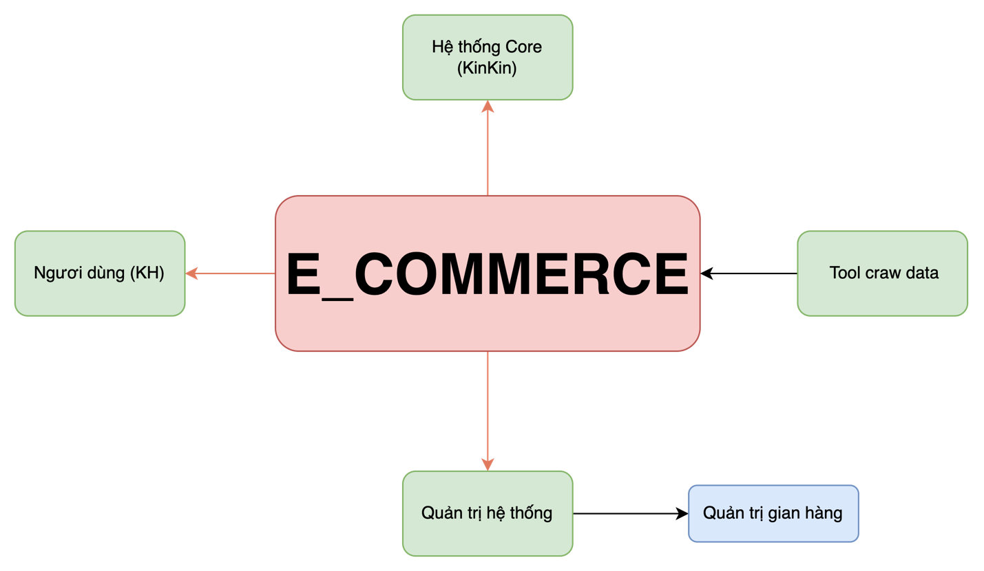

**- Sơ đồ mô tả chi tiết hệ thống**

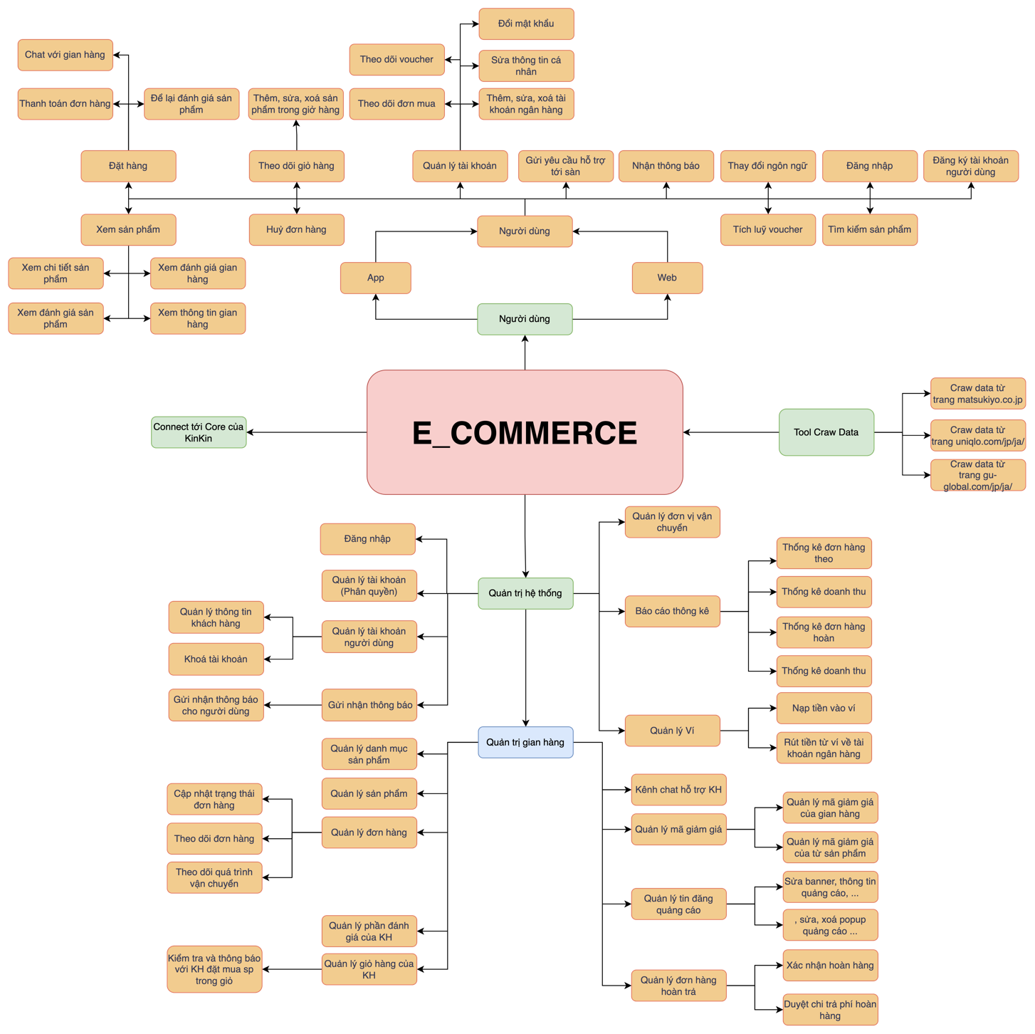

III. Tổng quan dự án

1. Mô tả tổng quan

**Thành phần tham gia hệ thống**

2. Danh sách chức năng phân quyền trong hệ thống

IV. Mô tả chức năng

1. Quản lý hệ thống

**- Danh sách chức năng**

|  |
| --- |
| 1.1 Đăng nhập |
| 1.2 Quản lý tài khoản quản trị (phân quyền) (chính là quản lý tài khoản) |
| 1.3 Quản lý tài khoản |
| 1.3.1 Quản lý thông tin tài khoản |
| 1.3.2 Khoá tài khoản |
| 1.4 Gửi nhận thông báo |
| 1.4.1 Gửi nhận thông báo cho người dùng |
| 1.5 Quản lý đơn vị vận chuyển |
| 1.6 Báo cáo, thông kê |
| 1.6.1 Thống kê đơn hàng theo ngày, tháng, năm |
| 1.6.2 Thông kê doanh thu theo ngày, tháng, năm |
| 1.6.3 Thông kê đơn hàng đang giao, chờ giao, đơn hàng huỷ |
| 1.6.4 Thông kê đơn hàng hoàn trả |
| 1.7 Quản lý Ví điện tử của hệ thống (Quản lý doanh thu) |
| 1.7.1 Nạp tiền vào ví |
| 1.7.2 Rút tiền từ ví về tài khoản ngân hàng |
| 1.8 Đẩy thông tin về hệ thống Core KinKin |
| 1.9 Quản trị gian hàng |
| 1.9.1 Quản lý danh mục sản phẩm |
| 1.9.2 Quản lý sản phẩm |
| 1.9.3 Quản lý đơn hàng |
| 1.9.3.1 Cập nhật trạng thái đơn hàng |
| 1.9.3.2 Theo dõi đơn hàng |
| 1.9.3.3 Theo dõi quá trình vận chuyển, thông tin vận chuyển |
| 1.9.4 Quản lý đánh giá của khách hàng về từng sản phẩm |
| 1.9.5 Quản lý giỏ hàng của KH |
| 1.9.5.1 Xem những khách hàng nào đang có sp của gian hàng mình mà chưa thực hiện mua hàng |
| 1.9.6 Kênh chat hỗ trợ khách hàng |
| 1.9.7 Quản lý mã giảm giá |
| 1.9.7.1 Quản lý mã giảm giá của gian hàng |
| 1.9.7.2 Quản lý mã giảm giá của từng sản phẩm |
| 1.9.8 Quản lý và xử lý đơn hàng hoàn |
| 1.9.8.1 Xác nhận hoàn hàng thành công |
| 1.9.8.2 Duyệt chi trả phí hoàn hàng qua ví |
| 1.9.9 Quản lý tin đăng quảng cáo |
| 1.9.9.1 Sửa banner, thông tin quảng cáo, … |
| 1.9.9.2 Thêm, sửa, xoá popup quảng cáo , … |

1.1. Đăng nhập hệ thống

1.1.1. Sơ đồ quy trình đăng nhập hệ thống

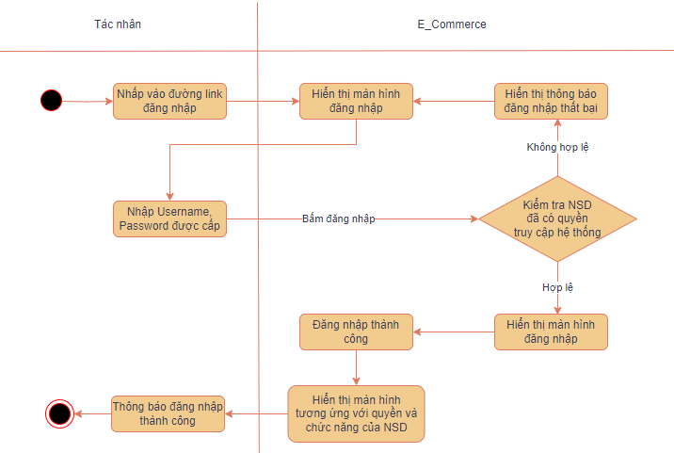

1.1.2. Mô tả các bước

|  |  |
| --- | --- |
| **Bước** | **Mô tả** |
| Bước 1 | NSD nhấp vào đường link đăng nhập |
| Bước 2 | Hệ thống hiển thị màn hình đăng nhập |
| Bước 3 | NSD nhập Username, Password đã được cấp |
| Bước 4 | NSD bấm nút đăng nhập |
| Bước 5 | Hệ thống kiểm tra NSD đã có quyền truy cập hệ thống   * Nếu không hợp lệ: Dừng việc đăng nhập hệ thống và trả về thông báo đăng nhập thất bại * Nếu hợp lệ: Hệ thống lưu lại những thông tin đăng nhập của NSD |
| Bước 6 | NSD đăng nhập thành công, hệ thống hiển thị màn hình tương ứng với quyền và chức năng của NSD |
| Bước 7 | NSD nhận được thông báo |

1.1.3. Mookup “Đăng nhập”

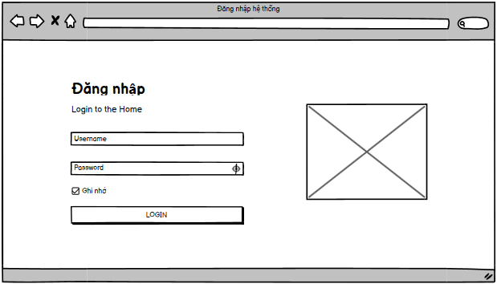

1.1.4. Giao diện

**- Mô tả màn hình**

|  |  |  |  |  |
| --- | --- | --- | --- | --- |
| **STT** | **Trường**  **thông tin** | **Kiểu điều khiển** | **Kiểu dữ liệu** | **Mô tả** |
| 1 | Header | Image | Image | Hiển thị Background gồm ảnh và nội dung: “Đăng nhập. Login to the Home” |
| 2 | Username | Textbox | Text | - Là ô textbox để NSD nhập email  - Cho phép nhập đúng định dạng chuẩn email  - Placeholder: “Username” |
| 3 | Password | Textbox | Text | - Là ô textbox để NSD nhập mật khẩu đăng nhập  - Cho phép nhập tất cả các ký tự, tối thiểu 6 ký tự và tối đa 10 ký  - Placeholder: “Password”  - Định dạng mật khẩu: |
| 4 | Login | Button | Click | - Nhấn “Login” 🡪 Hệ thống thực hiện kiểm tra xem user đã có quyền truy cập hệ thống hay chưa:  + Nếu chưa được quyền 🡪 Hiển thị thông báo “Đăng nhập thất bại”  + Nếu đã có quyền truy cập 🡪 Đăng nhập thành công, hiển thị màn hình Home |
| 5 | Hiển thị mật khẩu (Icon hình mắt) | Button/Icon | Click | - Icon hình mắt mặc định là gạch chéo và bị mã hóa dưới dạng “”  - Nhấn nút này để hiển thị rõ mật khẩu vừa nhập. |
| 6 | Ghi nhớ | Checkbox | Click | Click vào ô này để hệ thống ghi nhớ Username đã đăng nhập thành công trước đó và gợi ý cho lần đăng nhập tiếp theo |

1.1.5. Yêu cầu nghiệp vụ

|  |  |
| --- | --- |
| **STT** | **Nội dung** |
| 1 | **Quy tắc hiển thị màn hình**  Khi nhấp vào đường link đăng nhập 🡪 Hiển thị màn hình đăng nhập  **- Ô nhập “Username”**   * Là ô nhập mặc định trên màn hình * Nhập đúng định dạng chuẩn email * Thông tin gợi ý trong ô textbox nhập username: “Username” * Khi NSD để rỗng trường thông tin, hệ thống hiển thị bên dưới trường “Vui lòng điền email”, khoanh viền đỏ cả ô * Khi kích đúp vào ô này, bôi xanh chữ và khoanh viền đậm cả ô * Đối với điện thoại khi touch vào ô textbox nhập username bàn phím hiện lên, khi touch ra bên ngoài bàn phím tự động tắt đi   **- Ô nhập “Password”**   * Là ô nhập mặc định trên màn hình * Thông tin gợi ý trong ô textbox nhập password: “Password” * Yêu cầu: * Độ dài mật khẩu từ 6 đến 10 ký tự * Bao gồm tất cả các ký tự * Mật khẩu phải được mã hóa bằng ký tự đặc biệt (dấu “”) khi người dùng nhập * Khi NSD để rỗng trường thông tin, hệ thống hiển thị bên dưới trường “Vui lòng điền mật khẩu”, khoanh viền đỏ cả ô * Khi kích đúp vào ô này, bôi xanh chữ và khoanh viền đậm cả ô * Đối với điện thoại khi touch vào ô textbox nhập password bàn phím hiện lên, khi touch ra bên ngoài bàn phím tự động tắt đi   **- Button/Icon “Hiển thị mật khẩu”**   * Là Button/Icon hình mắt mặc định trên màn hình * Khi NSD không click vào, hệ thống hiển thị ô mật khẩu được mã hóa bằng các kí tự đặc biệt (dấu “”) * Khi NSD click vào, hệ thống hiển thị ô mật khẩu là các kí tự được nhập từ bàn phím * Đối với điện thoại khi touch vào icon hình mắt thì bị mất gạch chéo và hệ thống sẽ hiển thị rõ mật khẩu vừa nhập   - **Checkbox “Ghi nhớ”**   * Là ô checkbox mặc định trên màn hình * Mặc định là đã được tích trong ô checkbox * Khi có dấu tích ở trong ô checkbox, hệ thống thực hiện ghi nhớ username đã đăng nhập thành công trước đó và gợi ý cho lần đăng nhập tiếp theo * Khi NSD click vào, ô checkbox mất dấu tích hệ thống không ghi nhớ username đã đăng nhập thành công * Đối với điện thoại khi touch vào ô checkbox thì hệ thống thực hiện username đã đăng nhập thành công trước đó   **- Nút “Login”**   * Nhấn nút này để đăng nhập |
| 2 | **Quy tắc xử lý sự kiện**  - Nhấn nút “Login”: Khi NSD nhấn nút “Login”, hệ thống kiểm tra xem user đã có quyền truy cập hệ thống hay chưa:   * Nếu chưa được quyền 🡪 Hiển thị thông báo: “Đăng nhập thất bại” * Nếu đã có quyền truy cập 🡪 Đăng nhập thành công, hiện thị màn hình Home   - Tại một thời điểm chỉ login trên một trình duyệt của một thiết bị. Nếu người dùng đăng nhập với cùng một tài khoản ở trình duyệt hay thiết bị mới thì tại trình duyệt cũ hay thiết bị cũ hệ thống tự động logout khỏi màn hình |
| 3 | **Ghi nhận thông tin đăng nhập**  - Trong trường hợp NSD không tương tác với hệ thống, thông tin đăng nhập chỉ được lưu trữ trong thời gian n phút (n được cấu hình). Sau thời gian n phút (n được cấu hình, mặc định n = 10 phút). Sau thời gian n phút 🡪 tự động logout khỏi màn hình. NSD cần đăng nhập lại để có thể sử dụng hệ thống  - Các chức năng trên hệ thống hiển thị tương ứng với các thiết bị người dùng đang sử dụng như trong cấu hình hệ thống, không bị vỡ giao diện trên các trình duyệt khi người dùng thay đổi thiết bị (xoay dọc, xoay ngang, đổi từ thiết bị moble sang tablet, …) |

1.3. Quản lý tài khoản

1.9. Quản trị gian hàng

1.9.6. Kênh chat hỗ trợ khách hàng

1.9.6.1. Sơ đồ quy trình

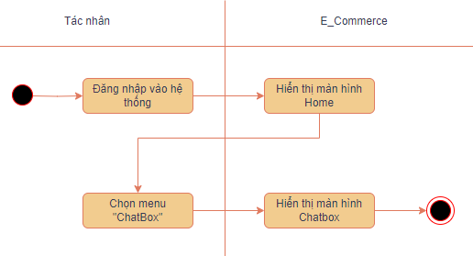

1.9.6.2. Mô tả các bước

|  |  |
| --- | --- |
| **Bước** | **Mô tả** |
| Bước 1 | NSD tiến hành đăng nhập vào trang web |
| Bước 2 | Hệ thống xác nhận và cấp quyền đăng nhập tương ứng |
| Bước 3 | Hệ thống mở ra Home |
| Bước 4 | NSD chọn menu Chatbox |
| Bước 5 | Hệ thống hiển thị màn hình Chatbox |

1.9.6.3. Mookup

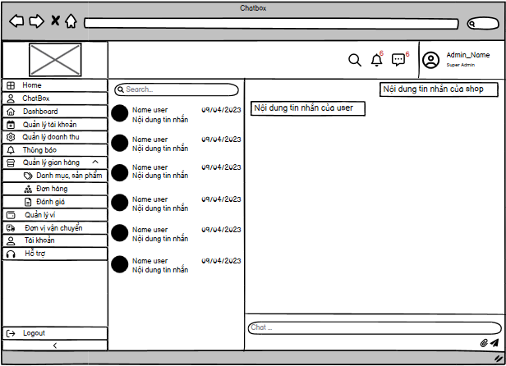

1.9.6.4. Giao diện

**- Mô tả màn hình**

|  |  |  |  |  |
| --- | --- | --- | --- | --- |
| **STT** | **Trường**  **thông tin** | **Kiểu điều khiển** | **Kiểu dữ liệu** | **Mô tả** |
| 1 | Tìm kiếm | Textbox | Text | Là ô textbox để NSD nhập vào các dữ liệu tìm kiếm theo Tên của khách hàng |
| 2 | Chat | Textbox | Text | Là ô textbox để NSD nhập nội dung trò chuyện hay tương tác online với khách hàng |
| 3 | File ảnh | Button | Click | Là nút để NSD gửi file ảnh |
| 4 | Send | Button | Click | Là nút để NSD gửi đoạn văn bản. Mặc định là Disable. Enable khi nhập nội dung tin nhắn |
| 5 | Gửi thông báo tới người dùng | Button | Click | Gửi thông báo tới tất cả người dùng |
| 6 | Gửi thông báo tới gian hàng | Button | Click | Gửi thông báo tới tất cả gian hàng |

1.9.6.5. Yêu cầu nghiệp vụ

|  |  |
| --- | --- |
| **STT** | **Nội dung** |
| 1 | **Quy tắc hiển thị màn hình**  Khi chọn chức năng ChatBox 🡪 Hiển thị màn hình ChatBox  **- Ô nhập “Tìm kiếm”**   * Là ô cho phép tìm kiếm theo Tên của khách hàng * Thông tin gợi ý trong ô tìm kiếm: “Search” * Hiển thị thông tin được tìm kiếm * Danh sách các kết quả tìm kiếm được sẽ hiển thị dưới dạng danh sách, được sắp xếp theo từ khóa đúng hoặc liên quan nhất * Trong trường hợp không có kết quả tìm kiếm phù hợp với tiêu chí tìm kiếm, hiển thị một dòng thông tin: “No messages found” * Đối với điện thoại khi touch vào ô nhập tìm kiếm bàn phím hiện lên, khi touch ra bên ngoài bàn phím tự động tắt đi   **- Ô nhập “Chat”**   * Là ô dùng để nhập nội dung trò chuyện hay tương tác online với khách hàng. * Thông tin gợi ý trong ô : “Chat” * Tư vấn, giải đáp các thắc mắc của khách hàng khi họ yêu cầu hoặc giải quyết các khiếu nại, yêu cầu đổi trả * Đối với điện thoại, khi touch vào ô chat bàn phím hiện lên, khi touch ra bên ngoài bàn phím tự động tắt đi   - **Button “File ảnh”**   * Button “File ảnh” dễ nhận dạng * File phải có định dạng là: jpg, gif, png và có dung lượng <=5MB   **- Button “Send”**   * Button “Send” dễ nhận dạng, có thể gửi bằng cách click send gửi trên màn hình hoặc nhấn phím Enter trên bàn phím * Mặc định Disable. Enable khi nhập văn bản |
| 2 | **Quy tắc xử lý sự kiện**  - Đối với trường hợp từ khóa tìm kiếm nhập vào bị lỗi chính tả hay lỗi chủ quan do người dùng nhập sẽ được hệ thống hiển thị kết quả truy vấn chính xác hoặc liên quan nhất  - Hỗ trợ tự động hoàn thiện từ khóa khi nhập một số từ trong từ khóa dựa vào bộ từ điển được định nghĩa và các kết quả tìm kiếm liên quan đã được tìm thấy trước đó  - Đưa ra dự đoán về số lượng kết quả tương ứng có thể tìm ra khi nhập từ khóa tìm kiếm  - Thay vì tìm kiếm theo “Email” của khách hàng có thể tìm kiếm theo nội dung đoạn chat  - Phần tin nhắn có thể hiển thị ngày tháng năm và giờ chat  - Khi tin nhắn của khách hàng được gửi đến hệ thống sẽ hiển thị thông báo và Tên tài khoản người gửi sẽ được hiển thị lên đầu kèm theo nội dung tin nhắn phía dưới  - Phần chatbox hiển thị ảnh đại diện người gửi |
| 3 | **Ghi nhận thông tin đăng nhập**  Các chức năng trên hệ thống hiển thị tương ứng với các thiết bị người dùng đang sử dụng như trong cấu hình hệ thống, không bị vỡ giao diện trên các trình duyệt khi người dùng thay đổi thiết bị (xoay dọc, xoay ngang,...) |

2. Web người dùng

**- Danh sách chức năng**

|  |
| --- |
| 2.1 Đăng ký tài khoản người dùng |
| 2.2 Đăng nhập |
| 2.3 Thay đổi ngôn ngữ |
| 2.4 Nhận thông báo |
| 2.5 Gửi yêu cầu hỗ trợ |
| 2.6 Quản lý tài khoản |
| 2.6.1 Sửa thông tin cá nhân |
| 2.6.2 Thêm, sửa, xoá tài khoản ngân hàng |
| 2.6.3 Đổi mật khẩu |
| 2.6.4 Theo dõi đơn mua |
| 2.6.5 Theo dõi Voucher |
| 2.7 Theo dõi giỏ hàng |
| 2.7.1 Thêm, Sửa, Xoá sản phẩm trong giỏ hàng |
| 2.8 Đăt hàng |
| 2.8.1 Chat với gian hàng |
| 2.8.2 Để lại đánh giá sản phẩm |
| 2.8.3 Thanh toán đơn hàng |
| 2.9 Huỷ đơn hàng |
| 2.10 Xem sản phẩm |
| 2.10.1 Xem chi tiết sản phẩm |
| 2.10.2 Xem đánh giá sản phẩm |
| 2.10.3 Xem đánh giá gian hàng |
| 2.10.4 Xem thông tin gian hàng |
| 2.11 Tích luỹ voucher |
| 2.12 Tìm kiếm sản phẩm |
| 2.13. Quản lý ví |

2.1. Đăng ký người dùng

2.1.1. Sơ đồ quy trình

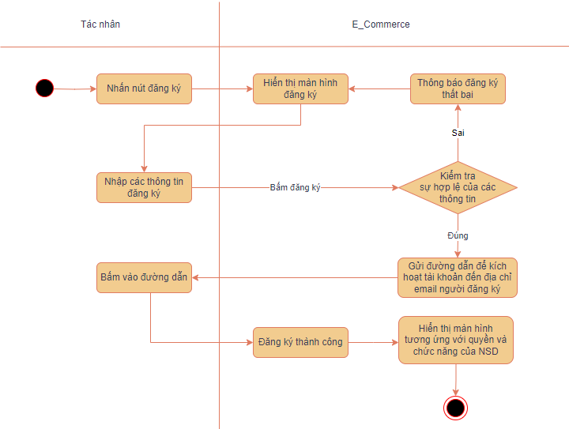

2.1.2. Mô tả các bước

|  |  |
| --- | --- |
| **Bước** | **Mô tả** |
| Bước 1 | NSD truy cập vào website và click vào nút đăng ký hiển thị ở trang chủ để truy cập trang đăng ký tài khoản |
| Bước 2 | Hệ thống hiển thị màn hình đăng ký |
| Bước 3 | Hệ thống yêu cầu nhập các thông tin cần thiết |
| Bước 4 | NSD nhập các thông tin đăng ký |
| Bước 5 | Hệ thống tiếp nhận thông tin và kiểm tra sự hợp lệ của các thông tin vừa nhập   * Nếu thông tin đăng ký không hợp lệ: Hệ thống sẽ báo lỗi và dừng việc đăng ký hệ thống. Thông báo đăng ký không thành công * Nếu thông tin đăng ký hợp lệ: Gửi đường dẫn để kích hoạt tài khoản đến địa chỉ email người đăng ký yêu cầu xác nhận tài khoản |
| Bước 6 | NSD bấm vào đường dẫn để kích hoạt tài khoản |
| Bước 7 | Quá trình đăng ký thành công, hiển thị màn hình tương ứng với quyền và chức năng của NSD |

2.1.3. Mookup “Đăng ký”

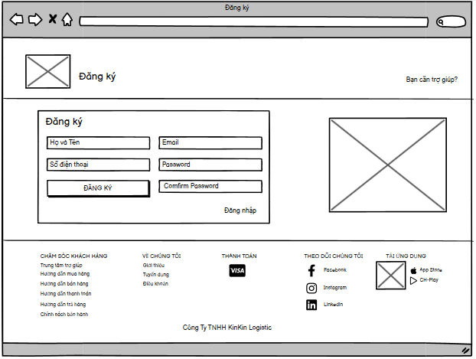

2.1.4. Giao diện

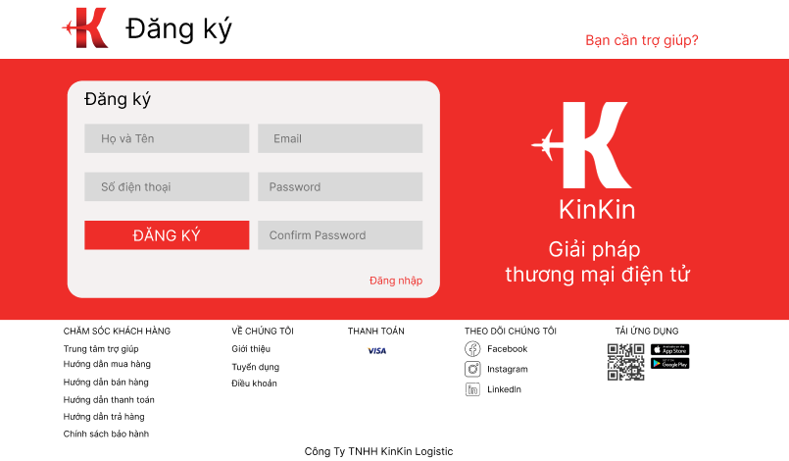

**- Mô tả màn hình**

|  |  |  |  |  |
| --- | --- | --- | --- | --- |
| **STT** | **Trường**  **thông tin** | **Kiểu điều khiển** | **Kiểu dữ liệu** | **Mô tả** |
| 1 | Họ và Tên | Textbox | Text | - Là ô textbox để NSD nhập tên  - Cho phép nhập 0-9, a-z, A-Z, không nhận các ký tự đặc biệt |
| 2 | Email | Textbox | Text | - Là ô textbox để NSD nhập email  - Cho phép nhập đúng định dạng chuẩn email |
| 3 | Số điện thoại | Textbox | Number | - Là ô textbox để NSD nhập số điện thoại  - Chỉ cho phép nhập số |
| 4 | Password | Textbox | Text | - Là ô textbox để NSD nhập mật khẩu  - Cho phép nhập 0-9, a-z, A-Z, !@#$%*, tối thiểu 6 ký tự và tối đa 10 ký tự  - Định dạng mật khẩu: |
| 5 | Confirm Password | Textbox | Text | - Là ô textbox để NSD nhập lại mật khẩu  - Cho phép nhập 0-9, a-z, A-Z, !@#$%*, tối thiểu 6 ký tự và tối đa 10 ký tự |
| 6 | Đăng ký | Button | Click | - Mặc định Disable  - Nếu NSD nhập đầy đủ thông tin đăng ký Enable nút “Đăng ký” |

2.1.5. Yêu cầu nghiệp vụ

|  |  |
| --- | --- |
| **STT** | **Nội dung** |
| 1 | **Quy tắc hiển thị màn hình**  Khi chọn chức năng đăng ký 🡪 Hiển thị màn hình đăng ký  **- Ô nhập “Họ và Tên”**   * Là ô nhập mặc định trên màn hình * Không được sử dụng ký tự đặc biệt chỉ được sử dụng số và chữ * Thông tin gợi ý trong ô textbox: “Họ và Tên” * Khi NSD để rỗng trường thông tin, hệ thống hiển thị bên dưới trường “Vui lòng nhập họ và tên”, khoanh viền đỏ cả ô * Khi kích đúp vào ô này, bôi xanh chữ và khoanh viền đậm cả ô * Đối với điện thoại khi touch vào ô textbox nhập họ và tên bàn phím hiện lên, khi touch ra bên ngoài bàn phím tự động tắt đi   **- Ô nhập “Email”**   * Là ô nhập mặc định trên màn hình * Thông tin gợi ý trong ô textbox: “Email” * Khi NSD để rỗng trường thông tin, hệ thống hiển thị bên dưới trường “Vui lòng nhập email”, khoanh viền đỏ cả ô * Yêu cầu nhập đúng định dạng chuẩn của email * Khi kích đúp vào ô này, bôi xanh chữ và khoanh viền đậm cả ô * Đối với điện thoại, khi touch vào ô textbox nhập email bàn phím hiện lên, khi touch ra bên ngoài bàn phím tự động tắt đi   **- Ô nhập “Số điện thoại”**   * Là ô nhập mặc định trên màn hình * Thông tin gợi ý trong ô textbox: “Số điện thoại” * Khi NSD để rỗng trường thông tin, hệ thống hiển thị bên dưới trường “Vui lòng nhập số điện thoại”, khoanh viền đỏ cả ô * Chỉ cho phép nhập số * Chia thành 2 phần: * Mã vùng (+84) * Số điện thoại * Khi kích đúp vào ô này, bôi xanh chữ và khoanh viền đậm cả ô * Đối với điện thoại, khi touch vào ô textbox nhập số điện thoại bàn phím hiện lên, khi touch ra bên ngoài bàn phím tự động tắt đi   **- Ô nhập “Password”**   * Là ô nhập mặc định trên màn hình * Thông tin gợi ý trong ô textbox: “Password” * Khi NSD để rỗng trường thông tin, hệ thống hiển thị bên dưới trường “Vui lòng nhập mật khẩu”, khoanh viền đỏ cả ô * Yêu cầu: * Độ dài mật khẩu từ 6 đến 10 ký tự * Bao gồm chữ hoa, chữ thường, số * Chỉ nhập các ký tự a-z, A-Z, 0-9, !@#$%* * Mật khẩu phải được mã hóa bằng ký tự đặc biệt (dấu “”) khi người dùng nhập * Khi kích đúp vào ô này, bôi xanh chữ và khoanh viền đậm cả ô * Đối với điện thoại, khi touch vào ô textbox nhập password bàn phím hiện lên, khi touch ra bên ngoài bàn phím tự động tắt đi   **- Ô nhập “Confirm Password”**   * Là ô nhập mặc định trên màn hình * Thông tin gợi ý trong ô textbox: “Confirm Password” * Khi NSD để rỗng trường thông tin, hệ thống hiển thị bên dưới trường “Vui lòng nhập lại mật khẩu”, khoanh viền đỏ cả ô * Kiểm tra compare với password đã nhập ở trên. Nếu không trùng khớp với password vừa nhập thì thông báo bên dưới trường “Mật khẩu không khớp”, khoanh viền đỏ cả ô * Yêu cầu: * Độ dài mật khẩu từ 6 đến 10 ký tự * Bao gồm chữ hoa, chữ thường, số * Chỉ nhập các ký tự a-z, A-Z, 0-9, !@#$%* * Mật khẩu phải được mã hóa bằng ký tự đặc biệt (dấu “”) khi người dùng nhập. * Khi kích đúp vào ô này, bôi xanh chữ và khoanh viền đậm cả ô * Đối với điện thoại, khi touch vào ô textbox nhập Confirm Password bàn phím hiện lên, khi touch ra bên ngoài bàn phím tự động tắt đi   **- Nút “Đăng ký”**   * Mặc định Disable. Enable khi nhập đầy đủ thông tin đăng ký |
| 2 | **Quy tẵc xử lý sự kiện**  - Khi NSD nhập thông tin đăng ký hợp lệ, nhấn nút đăng ký, hệ thống sẽ gửi mail kích hoạt tài khoản cho người dùng. Để kích hoạt tài khoản thành công người dùng phải bấm vào đường dẫn đã được gửi qua mail |
| 3 | **Ghi nhận thông tin đăng nhập**  - Các chức năng trên hệ thống hiển thị tương ứng với các thiết bị người dùng đang sử dụng như trong cấu hình hệ thống, không bị vỡ giao diện trên các trình duyệt khi người dùng thay đổi thiết bị (xoay dọc, xoay ngang,...) |

2.2. Đăng nhập người dùng

2.2.1. Sơ đồ quy trình

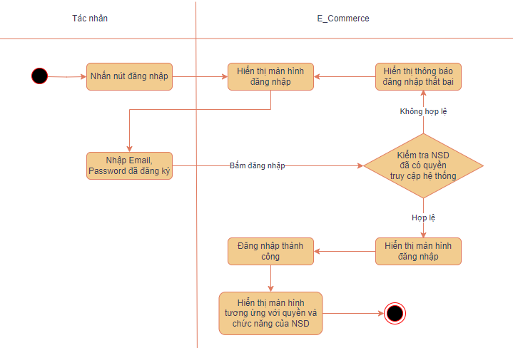

2.2.2. Mô tả các bước

|  |  |
| --- | --- |
| **Bước** | **Mô tả** |
| Bước 1 | NSD truy cập vào website và click vào nút đăng nhập hiển thị ở trang chủ để truy cập trang đăng nhập |
| Bước 2 | Hệ thống hiển thị màn hình đăng nhập |
| Bước 3 | Hệ thống yêu cầu nhập các thông tin cần thiết |
| Bước 4 | NSD nhập các thông tin theo yêu cầu |
| Bước 5 | Hệ thống kiểm tra sự tồn tại của thông tin đăng nhập trong hệ thống   * Đăng nhập sai: Dừng việc đăng nhập hệ thống và trả về thông báo cho NSD * Đăng nhập đúng: Hệ thống lưu lại những thông tin đăng nhập của khách hàng |
| Bước 6 | NSD đăng nhập thành công, hệ thống hiển thị màn hình tương ứng với quyền và chức năng của NSD |

2.2.3. Mookup “Đăng nhập”

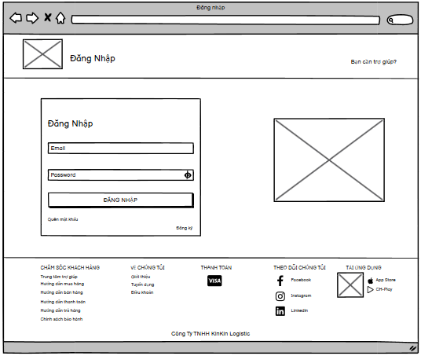

2.2.4. Giao diện

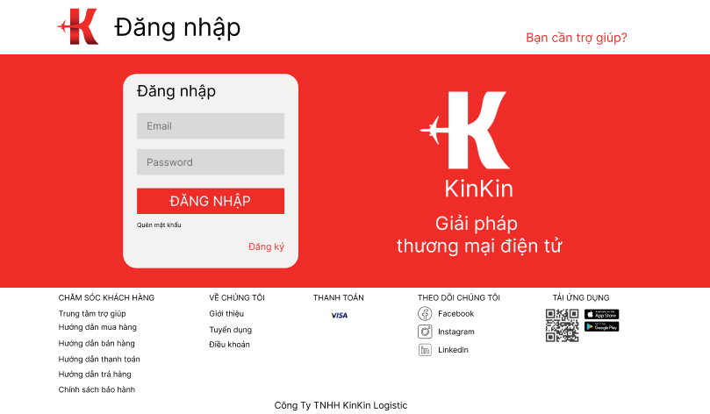

**- Mô tả màn hình**

|  |  |  |  |  |
| --- | --- | --- | --- | --- |
| **STT** | **Trường**  **thông tin** | **Kiểu điều khiển** | **Kiểu dữ liệu** | **Mô tả** |
| 1 | Logo | Icon | Image | Hiển thị logo KinKin |
| 2 | Email | Textbox | Text | - Là ô textbox để NSD nhập email  - Cho phép nhập đúng định dạng chuẩn email  - Placeholder: “Email” |
| 3 | Password | Textbox | Text | - Là ô textbox để NSD nhập mật khẩu đăng nhập  - Cho phép nhập tất cả các ký tự, tối thiểu 6 ký tự và tối đa 10 ký tự  - Placeholder: “Password”  - Định dạng mật khẩu: |
| 4 | Đăng nhập | Button | Click | - Nhấn “Đăng nhập” 🡪 Hệ thống thực hiện kiểm tra xem user đã có quyền truy cập hệ thống hay chưa:  + Nếu chưa được quyền 🡪 Hiển thị thông báo “Đăng nhập thất bại, vui lòng kiểm tra lại email và mật khẩu”  + Nếu đã có quyền truy cập và đã được kích hoạt 🡪 Đăng nhập thành công, hiển thị màn hình trang chủ  + Nếu đã có quyền truy cập và chưa được kích hoạt 🡪 Hiển thị thông báo: “Tài khoản của bạn chưa được kích hoạt” |

2.2.5. Yêu cầu nghiệp vụ

|  |  |
| --- | --- |
| **STT** | **Nội dung** |
| 1 | **Quy tắc hiển thị màn hình**  Khi chọn chức năng đăng nhập 🡪 Hiển thị màn hình đăng nhập  **- Ô nhập “Email”**   * Là ô nhập mặc định trên màn hình * Nhập đúng định dạng chuẩn email * Thông tin gợi ý trong ô textbox nhập email: “Email” * Khi NSD để rỗng trường thông tin, hệ thống hiển thị bên dưới trường “Vui lòng nhập email”, khoanh viền đỏ cả ô * Khi kích đúp vào ô này, bôi xanh chữ và khoanh viền đậm cả ô * Đối với điện thoại, khi touch vào ô textbox nhập email bàn phím hiện lên, khi touch ra bên ngoài bàn phím tự động tắt đi   **- Ô nhập “Password”**   * Là ô nhập mặc định trên màn hình * Thông tin gợi ý trong ô textbox nhập password: “Password” * Yêu cầu: * Độ dài mật khẩu từ 6 đến 10 ký tự * Bao gồm tất cả các ký tự * Mật khẩu phải được mã hóa bằng ký tự đặc biệt (dấu “”) khi người dùng nhập * Khi NSD để rỗng trường thông tin, hệ thống hiển thị bên dưới trường “Vui lòng nhập mật khẩu”, khoanh viền đỏ cả ô * Khi kích đúp vào ô này, bôi xanh chữ và khoanh viền đậm cả ô * Đối với điện thoại, khi touch vào ô textbox nhập password bàn phím hiện lên, khi touch ra bên ngoài bàn phím tự động tắt đi   **- Nút “Đăng nhập”**   * Nhấn nút này để đăng nhập |
| 2 | **Quy tắc xử lý sự kiện**  - Nhấn nút “Đăng nhập”: Khi NSD nhấn nút “Đăng nhập”, hệ thống kiểm tra xem user đã có quyền truy cập hệ thống hay chưa:   * Nếu chưa được quyền 🡪 Hiển thị thông báo: “Đăng nhập thất bại” * Nếu đã có quyền truy cập và đã được kích hoạt 🡪 Đăng nhập thành công, hiển thị màn hình trang chủ * Nếu đã có quyền truy cập và chưa được kích hoạt 🡪 Hiển thị thông báo: “Tài khoản của bạn chưa được kích hoạt”   - Tại một thời điểm chỉ login trên một trình duyệt của một thiết bị. Nếu người dùng đăng nhập với cùng một tài khoản ở trình duyệt hay thiết bị mới thì tại trình duyệt cũ hay thiết bị cũ hệ thống tự động logout khỏi màn hình |
| 3 | **Ghi nhận thông tin đăng nhập**  - Trong trường hợp NSD không tương tác với hệ thống, thông tin đăng nhập chỉ được lưu trữ trong thời gian n phút (n được cấu hình). Sau thời gian n phút (n được cấu hình, mặc định n = 10 phút). Sau thời gian n phút 🡪 tự động logout khỏi màn hình và hiển thị thông báo phiên đăng nhập hết hạn. NSD cần đăng nhập lại để có thể sử dụng hệ thống  - Các chức năng trên hệ thống hiển thị tương ứng với các thiết bị người dùng đang sử dụng như trong cấu hình hệ thống, không bị vỡ giao diện trên các trình duyệt khi người dùng thay đổi thiết bị (xoay dọc, xoay ngang, đổi từ thiết bị moble sang tablet, …) |

2.8. Đặt hàng

2.8.1. Chat với gian hàng

2.8.1.1. Sơ đồ quy trình

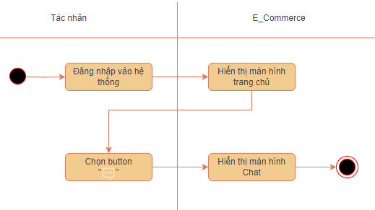

2.8.1.2. Mô tả các bước

|  |  |
| --- | --- |
| **Bước** | **Mô tả** |
| Bước 1 | NSD tiến hành đăng nhập vào trang web |
| Bước 2 | Hệ thống xác nhận và cấp quyền đăng nhập tương ứng |
| Bước 3 | Hệ thống mở ra trang chủ |
| Bước 4 | NSD chọn button “Tin nhắn” |
| Bước 5 | Hệ thống hiển thị màn hình Chat |

2.8.1.3. Mookup “Chat với gian hàng”

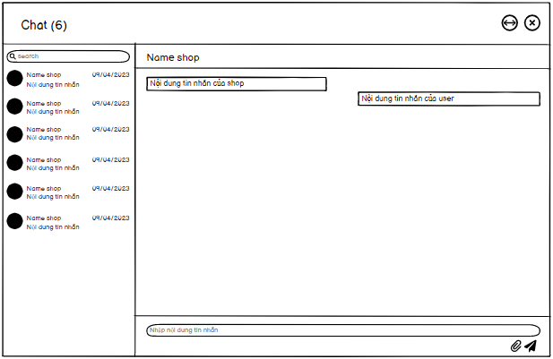

2.8.1.4. Giao diện

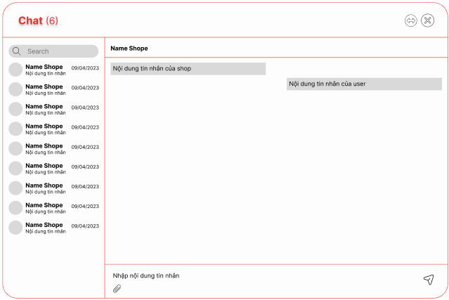

2.8.1.5. Yêu cầu nghiệp vụ

|  |  |
| --- | --- |
| **STT** | **Nội dung** |
| 1 | **Quy tắc hiển thị màn hình**  Khi chọn chức năng Chat 🡪 Hiển thị màn hình Chat  **- Ô nhập “Tìm kiếm”**   * Là ô cho phép tìm kiếm theo Tên của gian hàng * Thông tin gợi ý trong ô tìm kiếm: “Search” * Hiển thị thông tin được tìm kiếm * Danh sách các kết quả tìm kiếm được sẽ hiển thị dưới dạng danh sách, được sắp xếp theo từ khóa đúng hoặc liên quan nhất * Trong trường hợp không có kết quả tìm kiếm phù hợp với tiêu chí tìm kiếm, hiển thị một dòng thông tin: “No messages found” * Đối với điện thoại khi touch vào ô nhập tìm kiếm bàn phím hiện lên, khi touch ra bên ngoài bàn phím tự động tắt đi   **- Ô nhập “Chat”**   * Là ô dùng để nhập nội dung trò chuyện hay tương tác online với gian hàng. * Thông tin gợi ý trong ô : “Chat” * Đối với điện thoại, khi touch vào ô chat bàn phím hiện lên, khi touch ra bên ngoài bàn phím tự động tắt đi   - **Button “File ảnh”**   * Button “File ảnh” dễ nhận dạng * File phải có định dạng là: jpg, gif, png và có dung lượng <=5MB   **- Button “Send”**   * Button “Send” dễ nhận dạng, có thể gửi bằng cách click send gửi trên màn hình hoặc nhấn phím Enter trên bàn phím * Mặc định Disable. Enable khi nhập văn bản |
| 2 | **Quy tắc xử lý sự kiện**  - Đối với trường hợp từ khóa tìm kiếm nhập vào bị lỗi chính tả hay lỗi chủ quan do người dùng nhập sẽ được hệ thống hiển thị kết quả truy vấn chính xác hoặc liên quan nhất  - Hỗ trợ tự động hoàn thiện từ khóa khi nhập một số từ trong từ khóa dựa vào bộ từ điển được định nghĩa và các kết quả tìm kiếm liên quan đã được tìm thấy trước đó  - Đưa ra dự đoán về số lượng kết quả tương ứng có thể tìm ra khi nhập từ khóa tìm kiếm  - Thay vì tìm kiếm theo “Email” của khách hàng có thể tìm kiếm theo nội dung đoạn chat  - Phần tin nhắn có thể hiển thị ngày tháng năm và giờ chat  - Khi tin nhắn của khách hàng được gửi đến hệ thống sẽ hiển thị thông báo và Tên tài khoản người gửi sẽ được hiển thị lên đầu kèm theo nội dung tin nhắn phía dưới  - Phần chat hiển thị ảnh đại diện người gửi |
| 3 | **Ghi nhận thông tin đăng nhập**  Các chức năng trên hệ thống hiển thị tương ứng với các thiết bị người dùng đang sử dụng như trong cấu hình hệ thống, không bị vỡ giao diện trên các trình duyệt khi người dùng thay đổi thiết bị (xoay dọc, xoay ngang,...) |

2.13. Quản lý ví

3. Quản lý

V. Abc